**Pruebas API REST**

1. **Crear árbol binario**

<http://localhost:8080/api/v1/nodes>

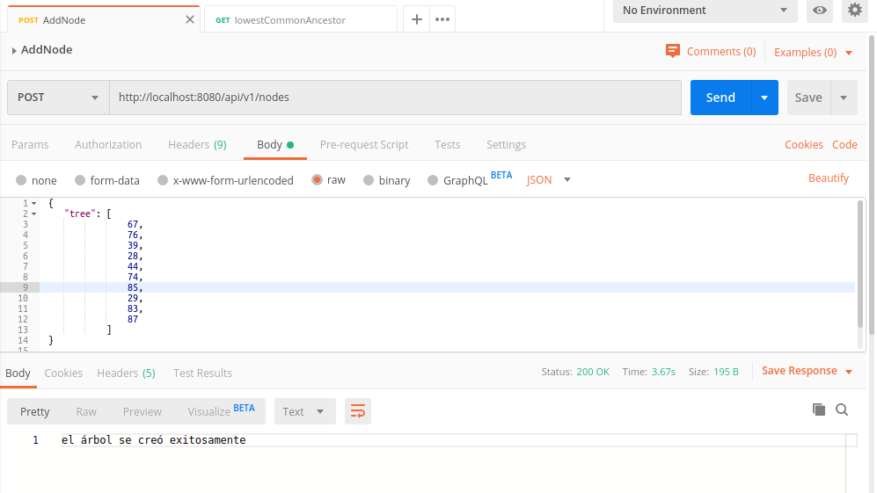

1. **Buscar el ancestro común más cercano entre 2 nodos.**

<http://localhost:8080/api/v1/nodes/node1=28node2=44>

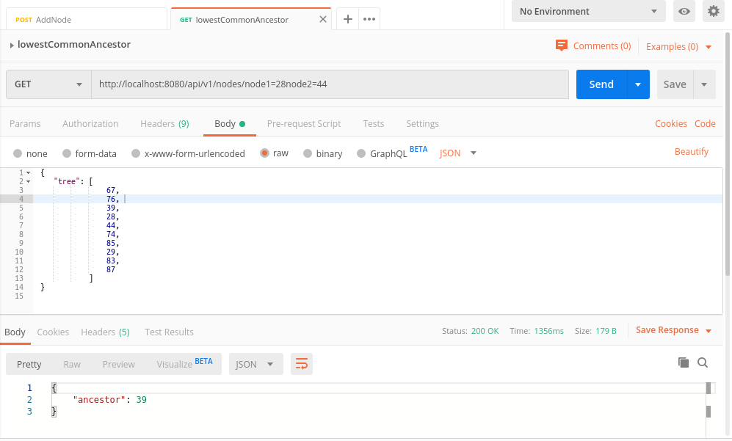

1. **Versionamiento**
2. git clone repositorio -> para descargar la rama creada en GitHub.

git clone <https://github.com/jaimetellezb/treenode.git>

1. git init -> para iniciar el repositorio
2. git status -> para revisar los cambios que hay en la versión.

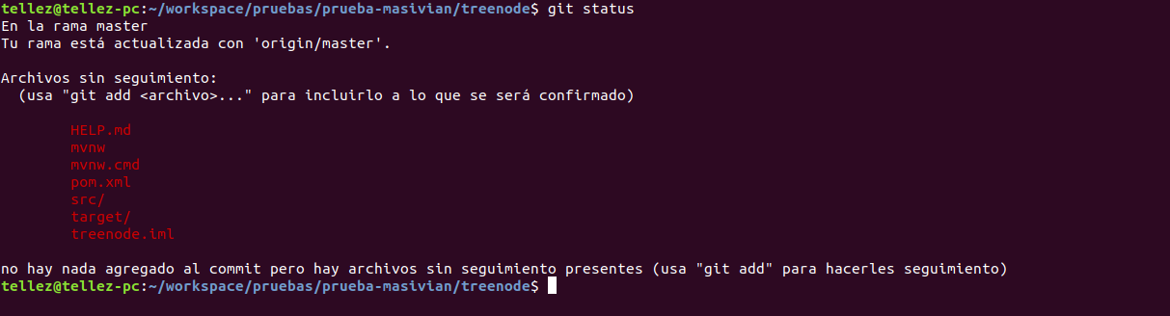

1. git add . -> para agregar todos los cambios y luego git status para revisar cambios.

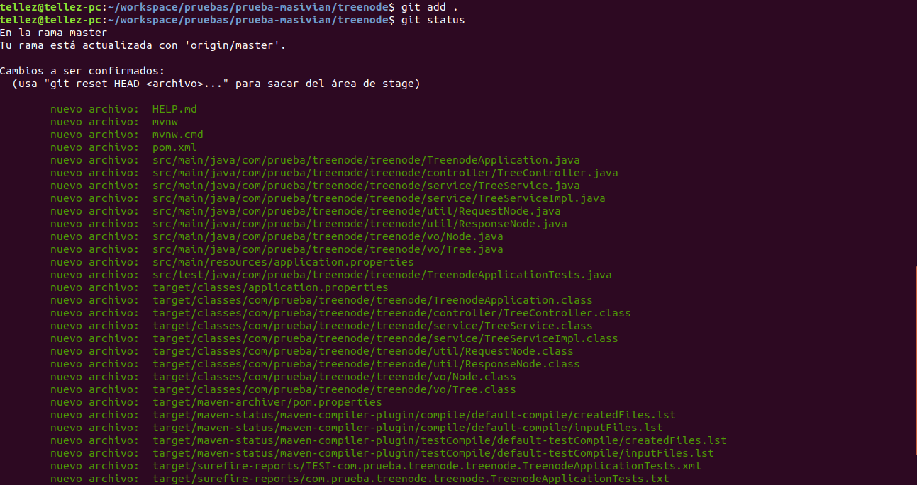

1. git commit -m “comentario” -> para realizar commit sobre la rama local.

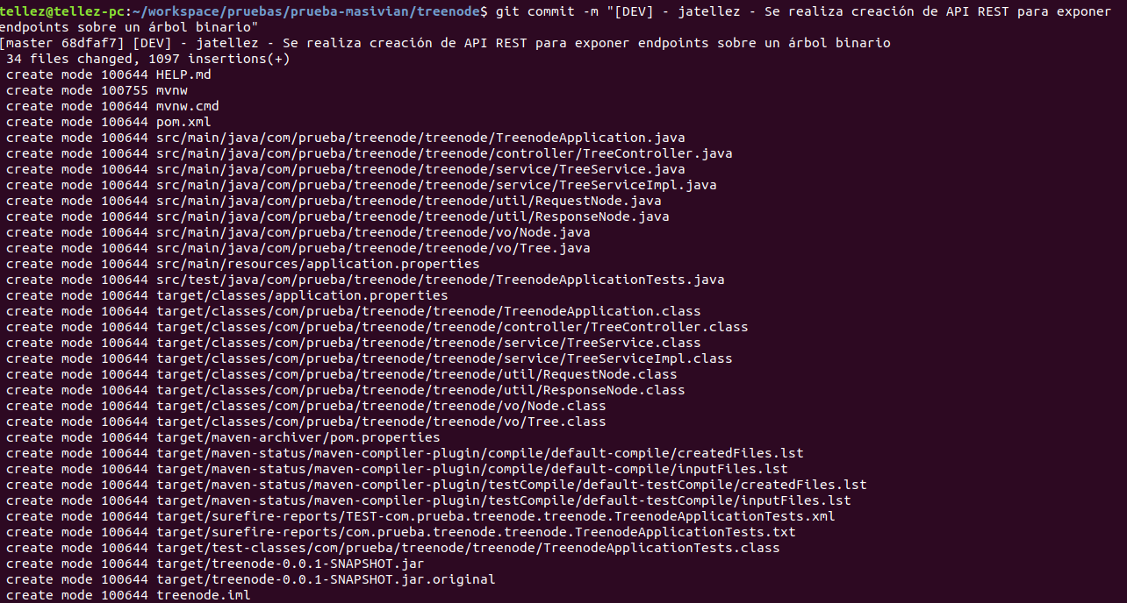

1. git push -> para subir los cambios al repositorio remoto

